TUẦN 1
CHỦ ĐỀ 1: CÔNG NGHỆ VÀ ĐỜI SỐNG
Bài 01: LỢI ÍCH CỦA HOA VÀ CÂY CẢNH

I. YÊU CẦU CẦN ĐẠT
1. Kiến thức
Sau bài học này, học sinh sẽ:
- Nêu được lợi ích của hoa và cây cảnh đối với đời sống.
- Có hứng thú với việc trồng, chăm sóc và bảo vệ hoa, cây cảnh.
2. Năng lực
Năng lực chung:
- Năng lực giao tiếp và hợp tác: Trao đổi tìm đúng lợi ích của hoa, cây cảnh dựa vào các thông tin gợi ý.
- Năng lực giải quyết vấn đề sáng tạo: Đề xuất cách để hoa và cây cảnh mang lại nhiều lợi ích cho cuộc sống.
Năng lực riêng:
- Nêu được lợi ích của hoa, cây cảnh đối với đời sống.
3.Phẩm chất
- Yêu thích hoa, cây cảnh.
- Có hứng thú với việc trồng, chăm sóc bảo vệ hoa, cây cảnh.
II. PHƯƠNG PHÁP VÀ THIẾT BỊ DẠY HỌC
- Phương pháp dạy học
- Vấn đáp, động não, trực quan, hoạt động nhóm, giải quyết vấn đề, lắng nghe tích cực.
- Thiết bị dạy học
- Đối với giáo viên
- Sách giáo khoa, kế hoạch bài dạy, bài giảng Power point.
- Hình ảnh, video giới thiệu về lợi ích của hoa, cây cảnh đối với đời sống.
- Máy tính, máy chiếu (nếu có).
- Đối với học sinh
- Sách công nghệ lớp 4, vở ghi…

Thông tin, tài liệu, tranh ảnh có liên quan đến hoa, cây cảnh

III. HOẠT ĐỘNG DẠY HỌC
Hoạt động của giáo viên | Hoạt động của học sinh
1. Khởi động:
- Mục tiêu:
+ Tạo không khí vui vẻ, phấn khởi trước giờ học.
+ Bước đầu giúp học sinh kể tên được một số loại hoa, cây cảnh mà em biết
- Cách tiến hành:
- GV cho học sinh cả lớp tham gia trò chơi “Ai nhanh hơn?”  -Gv phổ biến luật chơi:  - GV cho HS nghe bài hát “Bé đi thăm chợ hoa”  - Nhận xét, đánh giá HS tham gia trò chơi.  - GV dẫn dắt vào bài mới: Hoa và cây cảnh có rất nhiều lợi ích mà chúng ta sẽ tìm hiểu trong bài học ngày hôm nay.  Bài 1: Lợi ích của hoa và cây cảnh  - GV mời học sinh nêu mục tiêu tiết học | - Mời 1-2 bạn đọc yêu cầu trò chơi:  - Học sinh cả lớp tham gia trò chơi:Vừa nghe nhạc vừa liên hệ thực tế để ghi ra một số loài hoa, cây cảnh mà em biết.  - Khi nghe tiếng chuông kết thúc 3 HS nhanh nhất lên trước, lần lượt chia sẻ kết quả của mình trước lớp (ghi được ít nhất 3 loài hoa, cây cảnh). Và nêu được loài hoa, cây cảnh nào mình thích, vì sao?  - HS dưới lớp nhận xét.  -HS lắng nghe.  - HS lắng nghe và nhắc lại tựa bài  - 2 – 3 HS nêu mục tiêu tiết học
2. Khám phá:
- Mục tiêu: Nêu được lợi ích của hoa và cây cảnh đối với đời sống.
Có hứng thú với việc trồng, chăm sóc và bảo vệ hoa, cây cảnh.
- Cách tiến hành:
Hoạt động 1. Tìm hiểu về lợi ích của hoa, cây cảnh  (làm việc cá nhân)  Mục tiêu: Thông qua hoạt động, HS nêu được lợi ích của hoa, cây cảnh đối với đời sống.  Cách tiến hành  - GV mời học sinh đọc và xác định yêu cầu sgk?  . - HS làm việc nhóm 6 (lớp chia 6 nhóm). Thời gian 5p  - Mời 1 hs lên điều khiển  - Hết thời gian HS điều khiển gọi các nhóm trình bày  Gv nhận xét, tuyên dương  - GV mời các HS khác nhận xét.  - GV nhận xét chung, tuyên dương.  - GV chỉnh sửa, bổ sung hoàn thiện câu trả lời  - GV trình chiếu thêm cho HS quan sát hình ảnh về vai trò trang trí cảnh quan của hoa, cây cảnh và một số loại cây có khả năng làm sạch không khí:  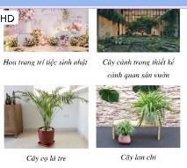  - GV yêu cầu học sinh đọc câu hỏi trong sgk  - Cho hs thảo luận nhóm đôi  - Hết thời gian gọi đại diện các nhóm trả lời câu hỏi  - GV mời các HS khác nhận xét.  - GV nhận xét chung, tuyên dương.  - GV chỉnh sửa, bổ sung hoàn thiện câu trả lời: Vào các ngày lễ, tết, hoa và cây cảnh thường được dùng để làm:  Trang trí không gian nhà ở.  - Trang trí lễ hội.  - Làm đẹp cảnh quan.  Trò chơi: Ai tìm đúng?  - GV tổ chức cho HS chơi trò Ai tìm đúng? theo cặp đôi:  - Cho các nhóm viết vào bảng con các đáp án đúng  - Hết thời gian, các nhóm dơ bảng con lên  - GV gọi đại diện các nhómtrình bày kết quả của mình trước lớp. Các nhóm khác chú ý lắng nghe để nhận xét.  - GV đánh giá, nhận xét, tổng kết lại lợi ích của hoa, cây cảnh: Trang trí lễ hội, làm hương liệu, làm thực phẩm, làm sạch không khí, thể hiện tình cảm, làm đẹp cảnh quan. | - HS đọc và xác định yêu cầu: Em hãy Quan sát hình dưới đây và nêu lợi ích của hoa, cây cảnh.  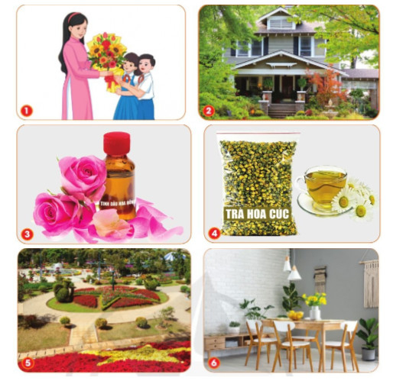  - 1 HS điều khiển  - Các nhóm trình bày kết quả:  + Hình 1: Thể hiện tình cảm  + Hình 2: Làm đẹp cảnh quan  + Hình 3: Làm hương liệu  + Hình 4: Làm thực phẩm  + Hình 5: Làm đẹp cảnh quan  + Hình 6: Làm sạch không khí  - Các nhóm khác nhận xét  - HS lắng nghe, ghi nhớ  - Quan sát, lắng nghe và ghi nhớ  - HS đọc câu hỏi: Vào các ngày lễ, tết, hoa và cây cảnh thường được dùng để làm gì?  - HS thảo luận nhómđôi để trả lời câu hỏi  - Đại diện các nhóm trả lời câ hỏi.  - Các nhóm khác nhận xét  - HS lắng nghe, ghi nhớ  -Cùng bạn tìm đúng lợi ích của hoa, cây cảnh dựa vào thông tin gợi ýtrong sgk dưới đây  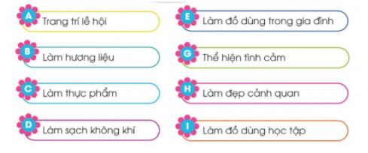  - HS nhắc lại
Hoạt động 2. Khơi gợi sự hứng thú với việc trồng, chăm sóc và bảo vệ hoa, cây cảnh  Mục tiêu: Thông qua hoạt động này, HS có hứng thú với việc trồng, chăm sóc và bảo vệ hoa, cây cảnh.  Cách tiến hành  - GV mời học sinh nêu yêu cầu.  - GV yêu cầu HS thực hiện cá nhân rồi mô tả các hành động trong hình với bạn bên cạnh.  - GV mời đại diện 2 – 3HS trả lời  - GV đánh giá,nhận xét chốt lại đáp án:  Các bạn trong hình đang tưới cây, nhặt lá héo, bón phân cho cây.  Hoạt động thảo luận  - GV tổ chức cho HS thảo luận nhóm bốn trả lời Câu hỏi  - GV mời đại diện 1 – 2 HS trả lời.  - GV nhận xét, đánh giá, chốt lại đáp án:  - GV chốt nội dung HĐ2 và mời HS đọc lại: | - HS đọc yêu cầu: : Em hãy mô tả hành động của các bạn trong hình dưới đây.  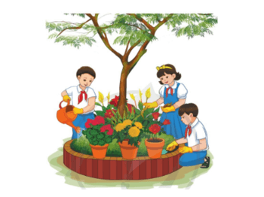  - Thực hiện cá nhân  2– 3 HS mô tả tranh trước lớp, các HS khác chú ý lắng nghe, nhận xét, bổ sung.  - Lắng nghe, ghi nhớ  - HS đọc câu hỏi thảo luận Sgk tr.7:  Để hoa và cây cảnh mang lại nhiều lợi ích cho cuộc sống, em cần làm gì?  - Đại diện các nhóm trả lời  - HS khác lắng nghe, nhận xét, nêu ý kiến bổ sung (nếu có).  - HS đọc nội dung: Để hoa và cây cảnh mang lại nhiều lợi ích cho cuộc sống. em cần tích cực trồng, chăm sóc và bảo vệ hoa, cây cảnh.
3. Vận dụng.
- Mục tiêu:
+ Củng cố những kiến thức đã học trong tiết học để học sinh khắc sâu nội dung.
+ Vận dụng kiến thức đã học vào thực tiễn.
- Cách tiến hành:
- GV chia HS thành các nhóm (4 – 6 HS/nhóm), yêu cầu các nhóm thảo luận và thực hiện nhiệm vụ  GV yêu cầu HS:  + Nêu cụ thể tên loại hoa/cây cảnh ở gia đình/trường học của em  + Nêu lợi ích của loại hoa/cây cảnh đó.  - Hết thời gian Gv mời đại diện các nhóm trình bày kết quả  - GV nhận xét, đánh giá và nêu tên một số loại hoa, cây cảnh có khả năng làm sạch không khí có thể trồng trong khuôn viên trường học:  Cây ngũ gia bì Cây lan ý  Cây hồng môn Câu trầu bà  * CỦNG CỐ  - GV nhận xét, tóm tắt lại những nội dung chính của bài học  - GV nhận xét, đánh giá sự tham gia của HS trong giờ học, khen ngợi những HS tích cực; nhắc nhở, động viên những HS còn chưa tích cực, nhút nhát.  * DẶN DÒ  - GV nhắc nhở HS:  + Đọc lại bài học Lợi ích của hoa và cây cảnh.  + Xem trước Bài 2 – Một số loại hoa phổ biến (SHS tr.8). | - HS đọc nhiệm vụ: Chia sẻ với các bạn về lợi ích của hoa, cây cảnh ở gia đình, trường học của em  - HS thực hiện thảo luận nhóm theo yêu cầu  - Các nhóm trình bày kết quả  - Các nhóm khác nhận xét, bổ sung  - Lắng nghe, ghi nhớ  -1 - 2 HS đọc nội dung bài: Hoa, cây cảnh có nhiều lợi ích: làm sạch không khí, trang trí cảnh quan, làm hương liệu, làm thực phẩm, thể hiện tình cảm,… Do đó, em hãy tích cực trồng, chăm sóc và bảo vệ hoa, cây cảnh.

IV. ĐIỀU CHỈNH SAU BÀI DẠY:
......................................................................................................................................
......................................................................................................................................
......................................................................................................................................
......................................................................................................................................
......................................................................................................................................

